Приложение №2

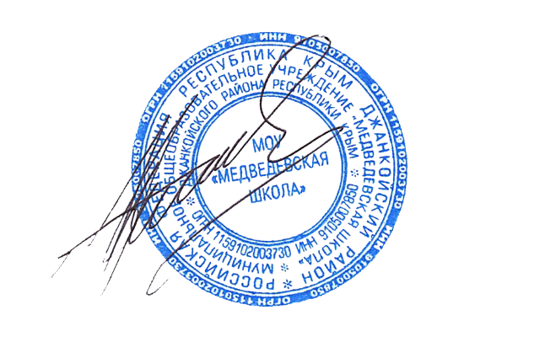

УТВЕРЖДАЮ:

Директор МОУ «Медведевская школа»

____________Н.Н.Васильев

Приказ №344 от 03.10.2023

**Положение о «Школьном историко-краеведческом музее»»**

**МОУ «Медведевская школа»**

1.Общие положения.

1.1 школьный музей (далее –музей)-обобщающее название музеев, являющихся структурным подразделением образовательных учреждений Российской Федерации независимо от формы собственности, действующих на основании Закона российской Федерации «Об образовании», а в части учета и хранения фондов-Федерального закона «О музейном онде российской Федерации и музеях Российской Федерации»

1.2. Музей организуется в целях воспитания, обучения, развития и социализации обучающихся.

1.3. профиль и функции музея определяются задачами образовательного учреждения

2. Основные понятия:

2.1.Профиль музея - специализация музейного собрания и деятельности музея, обусловленная его связью с конкретной профильной дисциплиной, областью науки или искусства.

2.2. Музейный предмет – памятник материальной или духовной культуры, объект природы, поступивший в музей и зафиксированный в инвентарной книге.

2.3.Музейное собрание - научно организованная совокупность музейных предметов и научно-вспомогательных материалов.

2.4.Комплектование музейных фондов – деятельность музея по выявлению , сбору, учету и научному описанию музейных предметов.

2.5.Инвентарная книга – основной документ учета музейных предметов.

2.6.Экспозиция – выставленные на обозрение в определенной системе музейные предметы (экспонаты)

3. Организация и деятельность музея

3.1.Организация музея в образовательном учреждении является, как правило, результатом краеведческой, туристкой, экскурсионной работы обучающихся и педагогов. Создается музей по инициативе педагогов, обучающихся, родителей, общественности.

3.2. Учредителем музея является образовательное учреждение, в котором организуется музей. Учредительным документом является приказ о его организации, издаваемый руководителем образовательного учреждения, в котором находится музей.

3.3. деятельность музея регламентируется уставом (положением), утверждаемым руководителем образовательного учреждения.

3.4 Обязательные условия для создания музея:

-музейный актив из числа обучающихся и педагогов;

-собранные и зарегистрированные в инвентарной книге музейные предметы;

Помещения и оборудование для хранения и экспонирования музейных предметов;

-музейная экспозиция;

-положение о музее, утвержденное руководителем образовательного учреждения.

3.5. Учет и регистрация музеев осуществляется в соответствии с действующими правилами.

4.Функции музея

4.1. Основными функциями музея являются:

-документирование истории школы, села путем выявления , сбора, изучения и хранения музейных предметов;

-осуществление музейными средствами деятельности по воспитанию. Обучению, развитию, социализации обучающихся;

-организация культурно-просветительской . методической, информационной и иной деятельности, разрешенной законом;

-развитие детского самоуправления.

5. Учет и обеспечение сохранности фондов музея

5.1.Учет музейных предметов собрания музея осуществляется раздельно по основному и научно-вспомогательному фондам;

-учет музейных предметов основного фонда (подлинных памятников материальной и духовной культуры), осуществляется в инвентарной книге музея;

-учет научно-вспомогательного фонда;

5.2. Ответственность за сохранность фондов музея несет руководитель образовательного музея.

5.3. Хранение огнестрельного и холодного оружия , предметов из драгоценных металлов и камней осуществляется в соответствии с законом

5.4.хранеие в музее взрывоопасных, радиоактивных и иных предметов, угрожающих жизни и безопасности людей, категорически запрещено .

5.5 предметы, сохранность которых ,не может быть обеспечена музеем, должны быть переданы на хранение в ближайший или профильный музей, архив.

6. Руководство деятельностью музея

6.1. Общее руководство деятельностью музея осуществляет руководитель образовательного учреждения

6.2.непосредственное руководство практической деятельностью музея осуществляет руководитель музея, назначаемый приказом директора школы.

7.Реорганизация (ликвидация) музея

7.1. вопрос о реорганизации (ликвидации) музея, а также о судьбе его коллектива решается учредителем по согласованию с вышестоящим органом управления образования.